

Communiqué de presse – Chatou, le 25 mai 2010

Nouveau surpresseur ALTI-AQUA

L’ALTI-AQUA est un système de surpression, destiné aux bâtiments domestiques et à ceux relevant du petit collectif.

Composé de deux pompes de puits de type « Aquason AL », certifiées ACS, l’Alti-Aqua répond aux applications suivantes :
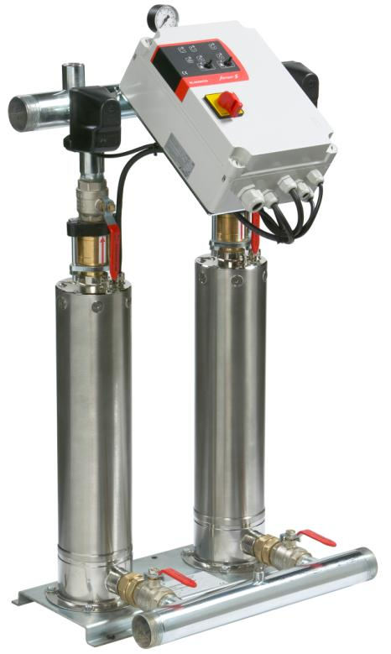
- Surpression

- Récupération des eaux de pluie

- Arrosage / Irrigation

- Alimentation de jets d’eau

L’ALTI-AQUA bénéficie de quatre avantages majeurs :

- Solution silencieuse : à partir de 48 dB(A) pour une pompe seule.

- Solution compacte : gain de place d’environ 50 % par rapport à un surpresseur standard (pour une version horizontale).

- Solution fiable :

  - Protection contre la corrosion -> Pompes et collecteurs tout Inox 304.
  - Permutation automatique sur l’autre pompe en cas de défaut de celle en fonctionnement.

- Réglage et maintenance simples :

  - Clapets à maintenance facile.
  - Coffret de commande « BC » avec les fonctions essentielles.

A propos de la division « Bâtiment » de Salmson

SALMSON est une SAS (société par actions simplifiées) française au capital de
16 775 000 €, intégrée au groupe allemand WILO SE. Basée à Chatou, la société compte 790 salariés, dont 600 sur le site de production de Laval (53 – Mayenne).

SALMSON conçoit, fabrique, commercialise et assure la maintenance de pompes et de systèmes de pompage.

SALMSON couvre trois marchés : le bâtiment, le cycle de l’eau et l’industrie. Son offre, l’une des plus complètes du marché, couvre la quasi-totalité des besoins du génie climatique, du cycle de l’eau, du process et du péri-process. Le Bâtiment constitue le marché historique de SALMSON.

SALMSON propose des produits et des solutions domestiques et collectives pour :

- Le génie climatique et le chauffage : circulateurs, pompes…
- La distribution, l’adduction/surpression : pompes de surface et immergées, pompes multicellulaires horizontales et verticales…
- Le relevage : pompes et modules pour les eaux claires et chargées.
- L’assainissement collectif : eaux de drainage, eaux de cuisine, eaux usées…

Des informations complémentaires : www.salmson.com

Contact Presse

Agence Yucatan
Céline Bernard
Tél : 01 53 63 27 20
cbernard@yucatan.tm.fr
www.yucatan.fr

